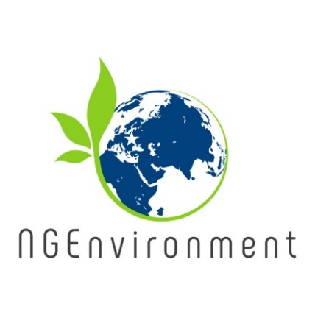

**Newsletter – N. 3**

**Evento formativo transnazionale a Reggio Emilia (Italia)**

Tra il 2 e il 7 febbraio 2020 si è svolta a Reggio Emilia (Italia) un’attività di apprendimento / insegnamento / formazione (LTTA), organizzata da SINERGIE. La formazione era rivolta a formatori, imprenditori e adulti interessati a iniziative sociali e green, e vi hanno partecipato 31 persone. Hanno avuto l’opportunità di sviluppare le loro conoscenze e capacità, accrescere le loro idee e talenti direttamente con la formazione ricevuta, ma anche indirettamente grazie all’esperienza internazionale, l’uso di strumenti IT, test e validazione, il programma immersivo e le discussioni informali.

La formazione ha aggiunto valore al progetto in generale, poiché ha trattato due aspetti fondamentali per aggiungere sostenibilità e valori sociali ai comportamenti collettivi: 1) Ha fornito ad attuali e futuri leader di ONG provenienti da 8 Paesi (Germania, Italia, Romania, Malta, Portogallo, Irlanda, Grecia e Spagna) competenze più specifiche e conoscenze legate ad ambiente, imprenditoria green e sociale, e sostenibilità in termini generali; 2) Ha supportato i leader di ONG a diventare più efficaci nella diffusione e applicazione delle conoscenze e pratiche acquisite all’interno delle loro ONG.

Il gruppo internazionale di allievi che hanno frequentato la LTTA ha condiviso esperienze, discusso sul contesto culturale e promosso buone pratiche, consapevolezza sociale e integrazione. Fornire un’esperienza internazionale e multiculturale è stato stimolante per gli allievi come cittadini europei, e ancora di più in virtù del loro ruolo di leader di ONG. La formazione comprendeva 2 parti: “*Introduzione alla formazione per il personale delle ONG*” e “*Pacchetto di formazione per la leadership nelle ONG sociali e green*”. Il programma era composto da 12 moduli formativi, intervallati da esercitazioni pratiche, casi studio, presentazioni, discussioni di gruppo, attività di condivisione delle esperienze e valutazione. Il feedback dei partecipanti è stato molto positivo, hanno infatti sottolineato l’importanza del training per il loro sviluppo personale, per le loro organizzazioni, e per il lavoro futuro che implementeranno.

.

**Panoramica del pacchetto formativo per i leader di ONG sociali e green**

Questo corso di leadership modulare ha come obiettivo specifico lo sviluppo di competenze imprenditoriali e di management per il settore delle ONG ed è stato sviluppato dal Consorzio del progetto per supportare l’acquisizione di competenze chiave di alto livello, necessarie per sviluppare un’azione civica green e sociale.

Il corso formativo è progettato per azioni formative di 5 giorni, da integrare con risorse online disponibili sul sito del progetto.

Il corso formativo è costituito dai seguenti moduli: 1. Introduzione alla Leadership; 2. Introduzione all’imprenditoria green e sociale; 3. Pensiero creativo; 4. Generazione d’idee; 5. Test e prototipazione d’idee; 6. Comunicazione e divulgazione; 7. Metodi di Finanziamento.



**Che cosa abbiamo già fatto:**

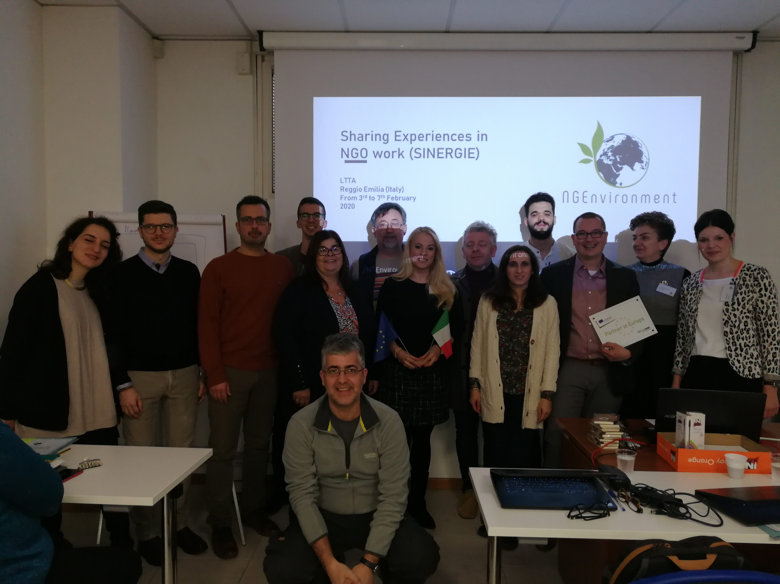

Il 3° meeting del progetto è stato organizzato dal Partner italiano SINERGIE 3 febbraio 2020 a Reggio Emilia (Italia). L’obiettivo del meeting era fare il punto sul progetto (comprese le LTTA completate di recente) e decidere le attività da implementare successivamente. Un aspetto importante è stata la preparazione dell’Interim Report entro il 30/03/2020. I Partner hanno poi deciso come organizzare il lavoro per finalizzare l’Engagement Toolkit, traducendo nelle loro lingue i corsi “*Introduzione alla formazione per il personale delle ONG*” e “*Pacchetto di formazione per la leadership nelle ONG sociali e green*”, ed elaborando un Policy Report rivolto ai policy makers e un Layman’s Report per il pubblico non specializzato.

**Rimani aggiornato sul progetto NGEnvironment:**

Visita il sito web:

http://eduproject.eu/NGEnvironment

Oppure contatta il Partner italiano SINERGIE: [sviluppo@sinergie-italia.com](mailto:sviluppo@sinergie-italia.com)

**Che cosa faremo nei prossimi mesi:**

* Entro Novembre 2020, ogni Partner organizzerà il corso “*Introduzione alla formazione per il personale delle ONG*” con 10 futuri leader di ONG;
* Entro Novembre 2020, ogni Partner organizzerà il corso “*Pacchetto di formazione per la leadership nelle ONG sociali e green*” con 20 nuovi leader di ONG o personale di ONG già esistente;
* Il Consorzio elaborerà un Policy Report per i policy makers e un Layman’s Report per il pubblico non specializzato.

Nel lungo termine, il Consorzio:

* Redigerà un Policy Report – un report di ricerca contenente raccomandazioni specifiche per i policy makers;
* Preparerà un Layman’s Report indirizzato a un’audience non specialistica, per informare i decisori e le parti non tecniche sugli obiettivi e i risultati del progetto;
* Entro la fine del progetto (Agosto 2021) organizzerà Multiplier Events con almeno 30 partecipanti in tutti i Paesi partner per diffondere i risultati del progetto e condividere gli esiti.

More about this course in Newsletter 4!

